新 书 推 荐

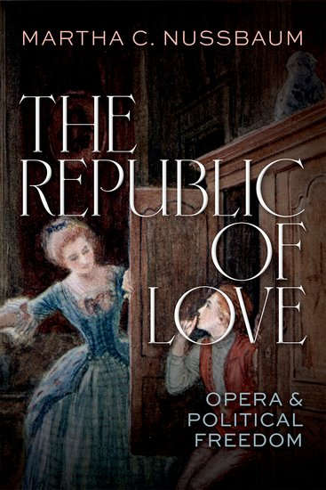
中文书名：《爱的共和国：歌剧艺术与政治自由》
英文书名：THE REPUBLIC OF LOVE: Opera and Political Freedom
作 者：Martha C. Nussbaum
出 版 社：Oxford University Press
代理公司：ANA/Jessica Wu
页 数：312页
出版时间：2026年3月
代理地区：中国大陆、台湾
审读资料：电子稿
类 型：哲学
作者前作版权已授：中文简体、中文繁体、阿拉伯语、丹麦语、荷兰语、法语、德语、希腊语、意大利语、日语、韩语、波兰语、斯洛文尼亚语、西班牙语

卖点：

- 来自世界著名哲学家玛莎·C·努斯鲍姆（Martha C. Nussbaum），当代最有影响力的思想家之一的重磅作品
- 用创新的方法，莫扎特、威尔第、贝多芬、瓦格纳、杰克·黑基和约翰·亚当斯歌剧中的情感和政治思想。
- 发展了努斯鲍姆影响广泛的观点，认为情感在道德和政治思想中起着至关重要的作用。
- 关于歌剧通俗易懂的哲学研究，证明歌剧是活的、精彩的，并创造性地提出了关于人类生活的深刻见解。

内容简介：

《爱的共和国》是世界知名，广受赞誉的哲学家玛莎·C·努斯鲍姆的一部重要学术著作，指出歌剧是一种深刻的政治思想形式，也是启蒙运动政治改革背后经常被忽视的力量。

在《爱的共和国》一书中，世界著名哲学家玛莎·C·努斯鲍姆提出了大胆的原创见解，探讨歌剧对政治思想的贡献。凭借对古典和当代歌剧的深入了解，她揭示了莫扎特、威尔第、施特劳斯、贝多芬等作曲家是如何利用他们的音乐从情感和伦理维度探索人类生活的。她认为，这些作品表明了在面对制度压迫时，我们对尊严、爱和自由的基本需求，同时为我们如何共同生活提供了新的可能性。

努斯鲍姆在她的书的前半部分主要探讨莫扎特。莫扎特接受了一种新的自由观，他的作品中的男性角色歌唱全新的情感，为他人带来自由。她对《费加罗的婚礼》《伊多梅纽斯》《魔笛》《唐·乔万尼》和《女人皆如此》的解读表明，这位艺术家认识到每个人都有爱的能力，并提出了丰富的想法，让我们在一种新的共和国中培养爱。她的书的后半部分使用同样的思路，探讨了贝多芬、威尔第、本杰明·布里顿、约翰·亚当斯和杰克·黑基以及他们最大的对手理查德·瓦格纳的歌剧中的这一思路，指出他们都以不同的方式，呼应了莫扎特及其爱与自由的主题。在全书中，努斯鲍姆找到了歌剧中反复出现，体现出追求自由的冲动的隐喻：呼吸本身。

《爱的共和国》是一位知名思想家的重要学术著作。书中探索了歌剧常常被忽视的角色，将其重新定义为启蒙思想的重要引擎，也是想象政治生活情感基础的强大资源。

作者简介：


玛莎·C·努斯鲍姆（Martha C.Nussbaum）是芝加哥大学恩斯特·弗伦德法律与伦理服务卓越教授。她是一位顶尖学者，涉猎广泛，著作二十余本，包括《善的脆弱性》（The Fragility of Goodness）、《创造能力》（Creating Capabilities）、《思想的动荡》（Upheavals of Thought）、《愤怒与宽恕》（Anger and Forgiveness）、《为动物的正义》（Justice for Animals），以及最近的《沉默心灵的温柔：本杰明·布里顿和他的战争安魂曲》（The Tenderness of Silent Minds: Benjamin Britten and his War Requiem，2024）。她是2016年京都艺术与哲学奖、2018年博古睿奖和2021年霍尔贝格奖得主。

《爱的共和国：歌剧艺术与政治自由》

致谢
引言

第一部分
第一章：《费加罗的婚礼》结尾的平等与爱：塑造民主情感
第二章：莫扎特：《伊多梅纽斯》与《魔笛》
第三章：两部有问题的剧目：《唐·乔万尼》和《女人皆如此》
第四章：“如果你能看到这颗心”：《狄托的仁慈》中的慈悲

第二部分
第五章：复仇与监狱：贝多芬的《费德里奥》、黑基的《行尸走肉》
第六章：自由还是审判庭？威尔第《唐·卡洛》中的权威与恐惧
第七章：国内流亡者：布里顿和亚纳切克的压迫与和解
第八章：战争与寻求和平：约翰·亚当斯的《尼克松在中国》
第九章：亚哈随鲁的“救赎”：从绝望到封闭社区的瓦格纳
第十章：“像太阳一样明亮，像疯人院一样疯狂”：威尔第笔下的福斯塔夫

感谢您的阅读！
请将反馈信息发至：版权负责人
Email：Rights@nurnberg.com.cn
安德鲁·纳伯格联合国际有限公司北京代表处
北京市海淀区中关村大街甲59号中国人民大学文化大厦1705室, 邮编：100872
电话：010-82504106, 传真：010-82504200
公司网址：http://www.nurnberg.com.cn
书目下载：http://www.nurnberg.com.cn/booklist_zh/list.aspx
书讯浏览：http://www.nurnberg.com.cn/book/book.aspx
视频推荐：http://www.nurnberg.com.cn/video/video.aspx
豆瓣小站：http://site.douban.com/110577/
新浪微博：安德鲁纳伯格公司的微博_微博 (weibo.com)
微信订阅号：ANABJ2002


